# 六、简谐振动的能量

现在从能量的角度来看一看简谐振动，简谐振动不考虑阻力，振动系统的机械能是守恒的。

以单摆为例，当我们把摆锤从平衡位置O拉到B点时（图9-3），摆锤的位置升高，我们克服重力做了功，做功消耗的能转化为摆锤的重力势能，储存在这个振动系统之中。

把拉到B点的摆锤放开后，在回复力作用下，摆锤向左做变加速运动，位置降低，速度增大，重力势能转化为动能。当回到平衡位置O时，重力势能减少到零（取平衡位置时的重力势能为零），动能达到最大值，而且这时的动能就等于摆锤在最大位移时的重力势能。

当摆锤越过平衡位置O向着C点做变减速运动的过程中，位置升高，速度减小，动能转化为重力势能。当摆锤运动到C点时，动能减少到零，重力势能达到最大值，而且等于最初储存在系统中的重力势能。

此后，摆锤又向平衡位置运动，重力势能又转化为动能；过了平衡位置继续向B点运动，动能又转化为重力势能。这种转化重复不息，一直进行下去，而摆锤在任何位置（或任何时刻）的机械能即动能和重力势能之和保持不变，都等于最大位移处的重力势能。我们最初把摆锤拉到B点，摆锤在B点的位移越大，位置越高，储存在振动系统中的重力势能越大。可见简谐振动的能量跟振幅有关：振幅越大，简谐振动的能量就越大。

在图9-2所示的弹簧振子里也进行着相似的能量转化过程，只不过跟动能相互转化的不是重力势能而是弹性势能。当我们把弹簧振子从平衡位置拉到B点时，克服弹簧的弹力做了功，做功消耗的能转化为弹性势能储存在振动系统之中。把振子放开，在振动过程中弹性势能和动能相互转化，而且重复不息，一直进行下去。弹簧振子在任何位置（或任何时刻）的机械能即动能和弹性势能之和保持不变，都等于最大位移处的弹性势能。我们知道，弹簧的弹性势能跟弹簧被拉伸或压缩的长度有关系，这个长度越大，弹性势能也越大。可见，振子在B点的位移越大，储存的弹性势能就越大。在弹簧振子中我们同样看到：振幅越大，简谐振动的能量就越大。

简谐振动是一种理想化的振动，一旦供给振动系统一定的能量来使它开始振动，由于机械能守恒，它就要以一定的振幅永不停息地振动下去。可是实际上振动系统不可避免地要受到摩擦和其他阻力，即受到阻尼的作用。振动系统克服阻尼作用做功，系统的机械能就要损耗。这样，机械能随着时间逐渐减少，振动的振幅也逐渐减小。待到机械能耗尽之时，振动就停下来了。这种振幅逐渐减小的振动叫做**阻尼振动**。图9 -11是阻尼振动的图象。

**图9-11 阻尼振动的图象**

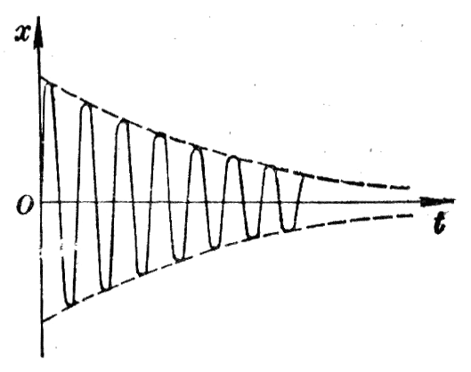

振动系统受到的阻尼越大，振幅减小得越快，振动停下来也越快。阻尼过大将不能产生振动。阻尼越小，振幅减小得越慢。在阻尼很小时，在一段不太长的时间内看不出振幅有明显的减小，就可以把振动系统当作简谐振动来处理。前面关于简谐振动的演示就属于这种情形。

## 练习五

分析弹簧振子（图9-2）和单摆（图9-3）在振动中能量的转化情况，填好下表：

|  |  |  |  |  |
| --- | --- | --- | --- | --- |
| 振子的运动 | C→O | O→B | B→O | O→C |
| 能量的变化（增多或减少） | 动能 |  |  |  |
| 势能 |  |  |  |
| 总能 |  |  |  |